UNIVERSIDAD TECNOLOGICA NACIONAL
UNIDAD ACADEMICA RECONQUISTA

SERIE DE FOURIER

MATEMATICA PARA INGENIERIA
ELECTROMECANICA

INGENIERIA ELECTROMECANICA

Trabajo Práctico N° 1 : Repaso de contenidos previos

Funciones Periódicas
1) Encontrar el período de las siguientes funciones y construir su gráfica

- f(x) = cos (nx)

- f(x) = sen (nx)

- f(x) = cos (x/3)

- f(x) = sen (x) + sen (x/3)

Sucesiones numéricas
- a) Dados los términos generales de las siguientes sucesiones : a) Escribir los primeros términos.

b) Determinar si la sucesión converge o diverge, y en el primer caso, hallar el valor
del $\begin{aligned} \\ \underset{x−∞}{\text{lím}}a_{n}\end{aligned}$

I) a_{n} = n /(2n – 1)

II) a_{n}= (-1)^{n} . n / (n+1)

III) a_{n} = sen (nπ/2) / n

IV) a_{n} = (-1)^{n} . cos ( 2nπ ) / ( n² – 1 )

- a_{n} = ( 1+1/n) ^{n}

- a) Encontrar la expresión del término general a_{n} de cada uno de los términos de las sucesiones .

b) determinar si la sucesión converge o diverge, y en el primer caso, hallar el valor
del $\begin{aligned} \\ \underset{x−∞}{\text{lím}}a_{n}\end{aligned}$

- ½ ; 2/3 ; ¾ ; 4/5 ; 5/6 ; ...

- 1 ; 2 / 2² – 1 ; 3 / 3²-2² ; 4 / 4² – 3² ; ...

- sen (1) ; 2 . sen (1/2) ; 3 . sen (1/3) ; 4 . sen (1/4) ; ...

- –4 . [ cos (π ) –1 ] ; -4/ 2² . [ cos ( 2π ) –1 ] ; - 4 / 3² . [ cos (3π ) – 1 ] ; ...

Series numéricas
- Escriba los primeros téminos de las series dadas.
- Indique si las mismas convergen o divergen. Si convergen, encuentre su suma.

- $$\sum_{n=1}^{∞}{(1/3)^{n}}$$
- $$\sum_{n=1}^{∞}{(\frac{1}{n}−\frac{1}{n+1})}$$
- $$\sum_{n=1}^{∞}{\frac{\text{sen}[(2n−1)\text{.}π]}{2n−1}}$$
- $$\sum_{n=1}^{∞}{\frac{(−1)^{n}}{n^{2}}}\text{.}\text{cos}(n\text{.}π)$$

Series de potencias
- En las series dadas, encuentre el conjunto de convergencia d elas mismas y la expresión del término
e nésimo.

- 1 + x + x²/2! + x³/3! + x⁴/4! + ...

- (x –1) /1 + ( x –1)² / 2+ ( x-1 )³/ 3 + ( x –1 ) ⁴/ 4 + ...

- ( x+3) – 2. (x+3)² + 3 . ( x +3)³ – 4 . ( x – 3)⁴ + ...

Trabajo Práctico N° 2 : Serie de Fourier

Series de Fourier de funciones con período T = 2 π

- En cada una de las funciones, realizar la gráfica y desarrollarlas en Serie de Fourier.
a)

-1 si -π ≤ x < 0
f(x) =
f (x) = f ( x + 2 π )

0 si 0 ≤ x < π

b)

0 si -π ≤ x < 0
f(x) =
f (x) = f ( x + 2 π )

2 si 0 ≤ x < π

c)

x si -π ≤ x < 0
f(x) =
f (x) = f ( x + 2 π )

0 si 0 ≤ x < π

d) f (x) = x si -π ≤ x < π ; f (x) = f ( x + 2 π )

e)

1 + 2 /π . x si -π ≤ x < 0
f(x) =
f (x) = f ( x + 2 π )

1 – 2/π . x si 0 ≤ x < π

f) f (x) = | x | si -π ≤ x ≤ π ; f (x) = f ( x + 2 π )

Series de Fourier de funciones con período T = 2 l

- En cada una de las funciones, realizar la gráfica y desarrollarlas en Serie de Fourier.

a)

1 si -1 ≤ x < 0
f(x) =
f (x) = f ( x + 2 )

1 si 0 ≤ x < π

b)

x + 2 π si -2 π ≤ x < 0
f(x) =
f (x) = f ( x + 4 π )

x si 0 ≤ x < 2 π

c)

-sen x si -π / 2 ≤ x < 0

f (x) = | sen x | = f (x) = f ( x + π )

sen x si 0 ≤ x < π / 2

d) f (x) = x² si -2 ≤ x < 2 ; f ( x ) = f ( x + 4 )

e)

- cos x si - 2 π ≤ x < 0

f (x) = | cos x | = f (x) = f ( x + 4 π )

cos x si 0 ≤ x < 2 π

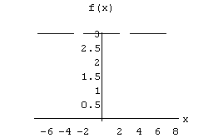
- Dadas las siguientes gráficas de funciones periódicas : a) Deducir su ley general de variación y su período. b) Efectuar el desarrollo de las mismas en Serie de Fourier.

a)

b)
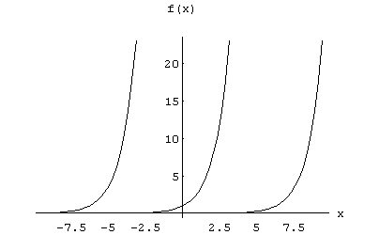

c)

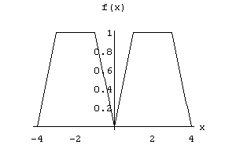
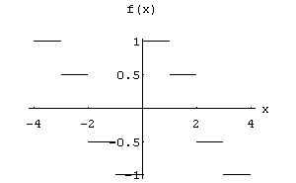

d)

Extensión periódica
- Dadas las siguientes funciones : Efectuar su extensión periódica como función par, y obtener el desarrollo de la función obtenida, en serie de cosenos.

a)

1 si 0 ≤ x < π
f(x) =

0 si π ≤ x < 2π

b)
2 + x si 0 < x ≤ 2
f(x) =

4 si 2 < x ≤ 4

c)
x si 0 < x ≤ 1
f(x) =

1 si 1 < x ≤ 2π

d)

- x si 0 < x ≤ 2π

f(x) =

-2π si -2π < x ≤ 4π

2) En las funciones anteriores : Efectuar su extensión periódica como función impar, y obtener el desarrollo de la función obtenida, en serie de senos.

- Sea una función definida por f ( x ) = π - x .
a) Desarrollarla en Serie de Fourier para - π < x < π
b) Desarrollarla en Serie de Senos para 0 < x < π
c) Desarrollarla en Serie de Cosenos para 0 < x < π

Trabajo Práctico N° 3 : Serie compleja de Fourier

Serie Compleja de Fourier

- Hallar la forma compleja de la Serie de Fourier de las funciones :

a) f ( x ) = x si - π < x < π , f ( x ) = f ( x + 2π )

- A partir de la forma compleja de la Serie de Fourier obtenida en el inciso anterior,
Hallar la forma trigonométrica de la misma.

- Hallar la Serie de Fourier en forma compleja para las funciones siguientes :

a) f ( x ) = e^{2x} , si -2 < x < 2

b) f ( x ) = sen (a x ) , si a ≠ 0 y -l < x < l

c) f(x) = x² , si –1 < x < 1

